ФЕДЕРАЛЬНОЕ АГЕНТСТВО ЖЕЛЕЗНОДОРОЖНОГО ТРАНСПОРТА
Федеральное государственное бюджетное образовательное учреждение высшего образования
«Петербургский государственный университет путей сообщения
Императора Александра I»
(ФГБОУ ВО ПГУПС)

Кафедра «Экономика транспорта»

ПРОГРАММА
производственной практики
«ПРОЕКТНО-ЭКОНОМИЧЕСКАЯ ПРАКТИКА» (Б2.П.2)
для направления
38.04.01 «Экономика»

по магистерской программе
«Управление проектами: анализ, инвестиции, технология реализации»

Форма обучения – очная, заочная

Санкт-Петербург
2016

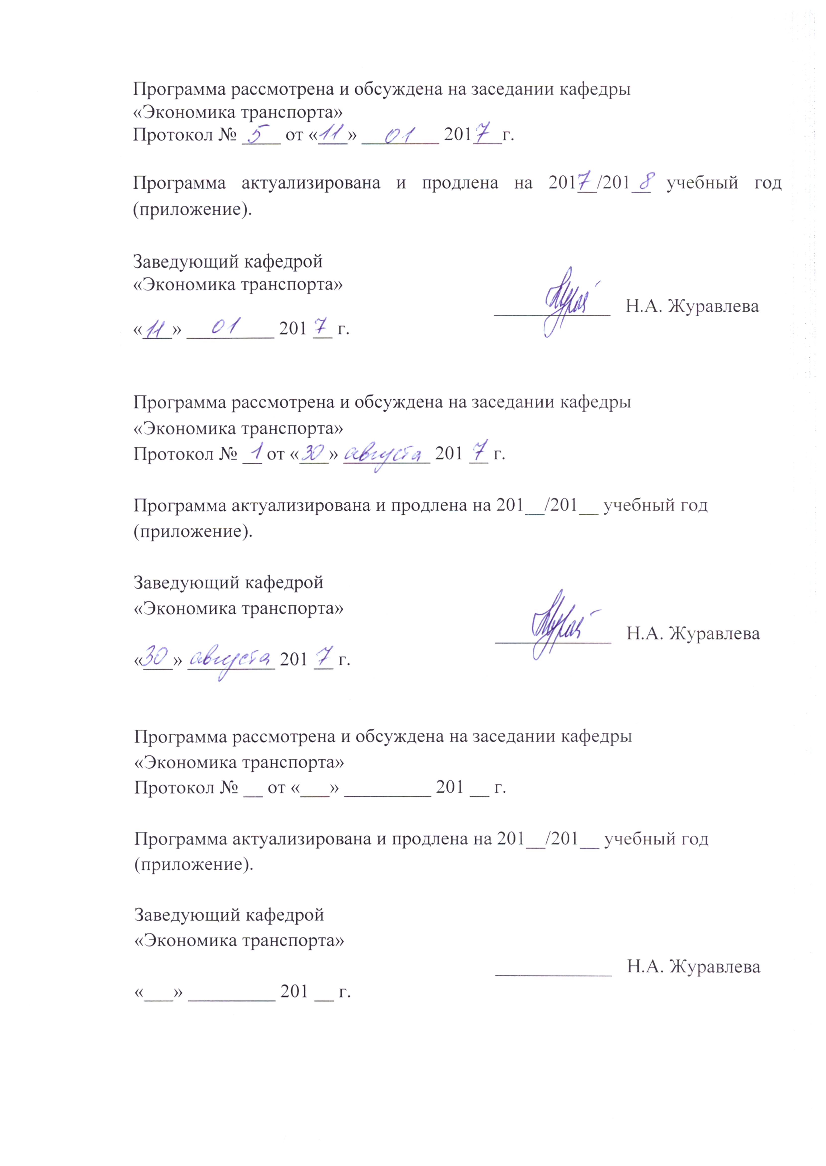
Программа рассмотрена и обсуждена на заседании кафедры
«Экономика транспорта»

Протокол № __ от «___» _________ 201 __ г.

Программа актуализирована и продлена на 201__/201__ учебный год (приложение).

Заведующий кафедрой  «Экономика транспорта» | ____________ | Н.А. Журавлева
«___» _________ 201 __ г.

Программа рассмотрена и обсуждена на заседании кафедры
«Экономика транспорта»
Протокол № __ от «___» _________ 201 __ г.

программа актуализирована и продлена на 201__/201__ учебный год (приложение).

Заведующий кафедрой  «Экономика транспорта» | ____________ | Н.А. Журавлева
«___» _________ 201 __ г.

программа рассмотрена и обсуждена на заседании кафедры
«Экономика транспорта»
Протокол № __ от «___» _________ 201 __ г.

Программа актуализирована и продлена на 201__/201__ учебный год (приложение).

Заведующий кафедрой  «Экономика транспорта» | ____________ | Н.А. Журавлева
«___» _________ 201 __ г.

ЛИСТ СОГЛАСОВАНИЙ
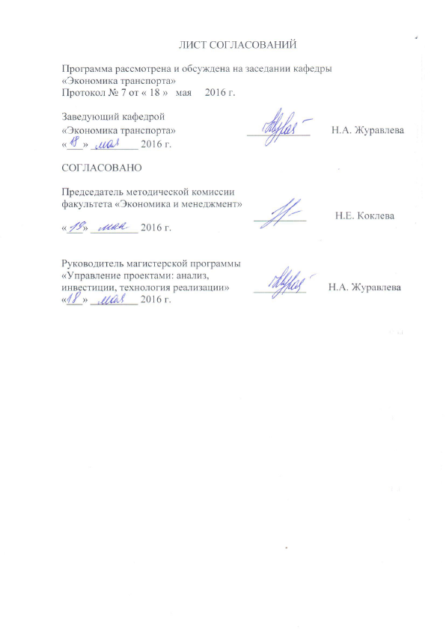
Программа рассмотрена, обсуждена на заседании кафедры «Экономика транспорта»
Протокол № 7 от «18» мая 2016 г.

Заведующий кафедрой «Экономика транспорта» | __________ | Н.А. Журавлева
« 18 » мая 2016 г.

Председатель методической комиссии факультета «Экономика и менеджмент» | __________ | Н.Е. Коклева
«___» _________ 201 __ г.
Руководитель магистерской программы | __________ | Н.А. Журавлева
« 18 » мая 2016 г.

1. Вид практики, тип и способы ее проведения

Программа практики составлена в соответствии с ФГОС ВО, утвержденным «30» марта 2015 г., приказ № 321 по направлению 38.04.01 «Экономика (уровень магистратуры)», по производственной практике «Проектно-экономическая практика» (Б2.П.2).
Вид практики – производственная.
Тип практики: проектно-экономическая практика
Способ проведения практики – стационарная.
Практика проводится дискретно по срокам проведения практик – путем выделения в календарном учебном графике непрерывного периода учебного времени.
Задачей проведения практики является закрепление теоретических и практических знаний, полученных обучающимися при изучении профессиональных и специальных дисциплин, а также приобретение профессионального опыта и умений в проектно-экономической деятельности.

2. Перечень планируемых результатов обучения при прохождении практики, соотнесенных с планируемыми результатами освоения основной профессиональной образовательной программы

Планируемыми результатами прохождения практики является приобретение знаний, умений, навыков и опыта деятельности.
В результате прохождения практики обучающийся должен:
ЗНАТЬ:
- основы оценки капитальных затрат;
- основы оценки эксплуатационных расходов;
- существующие схемы финансирования проектов;
- методы оценки рисков проекта;
- методы оценки экономической эффективности проектов.
УМЕТЬ:
- планировать затраты и разрабатывать бюджет проекта;
- моделировать денежные потоки;
- формировать оптимальные схемы финансирования проекта
- применять методы оценки экономической эффективности проектов;
- применять анализ чувствительности при оценке рисков проекта;
- оценивать основные экономические и инвестиционные показатели проектов;
- делать выводы об экономической эффективности инвестиций в проект.

ВЛАДЕТЬ:
- базовыми теоретическими знаниями и практическими навыками в области оценки экономической эффективности проектов;
- базовыми теоретическими знаниями в области оптимизации расписания проекта;
- практическими навыками в части определения наиболее эффективных для инвестирования проектов;
- навыками самостоятельной работы, самоорганизации и организации выполнения поручений;
- опытом проектно-экономической и аналитической деятельности.

Приобретенные знания, умения, навыки и опыт деятельности, характеризующие формирование компетенций, осваиваемых при прохождении данной практики, позволяют решать профессиональные задачи, приведенные в соответствующем перечне по видам профессиональной деятельности в п. 2.4 общей характеристики основной профессиональной образовательной программы (ОПОП).

Прохождение практики направлено на формирование следующих профессиональных компетенций (ПК), соответствующих видам профессиональной деятельности, на которые ориентирована программа магистратуры:
проектно-экономическая деятельность:
- способность самостоятельно осуществлять подготовку заданий и разрабатывать проектные решения с учетом фактора неопределенности, разрабатывать соответствующие методические и нормативные документы, а также предложения и мероприятия по реализации разработанных проектов и программ (ПК-5);
- способность оценивать эффективность проектов с учетом фактора неопределенности (ПК-6);
- способность разрабатывать стратегии поведения экономических агентов на различных рынках (ПК-7).

Процесс изучения дисциплины направлен на формирование следующих дополнительных профессиональных компетенций (ДПК), соответствующих видам профессиональной деятельности, на которые ориентирована программа магистратуры:
проектно-экономическая деятельность:
- способность разрабатывать и оптимизировать расписание проекта в условиях ограниченных ресурсов (ДПК-2);

аналитическая деятельность:
- способность планировать затраты и разрабатывать бюджет проекта, моделировать денежные потоки, формировать оптимальные программы финансирования (ДПК-4).

Область профессиональной деятельности обучающихся, прошедших данную практику, приведена в п. 2.1 общей характеристики ОПОП.
Объекты профессиональной деятельности обучающихся, прошедших данную практику, приведены в п. 2.2 общей характеристики ОПОП.

3. Место практики в структуре основной профессиональной образовательной программы

Проектно-экономическая практика (Б2.П.2) относится к Блоку 2 «Практики, в том числе научно-исследовательская работа (НИР)» и является обязательной.

4. Объем практики и ее продолжительность

Для очной формы обучения:
Вид учебной работы | Всего часов | Семестр
 |  | 3
Форма контроля знаний | З* | З*
Общая трудоемкость: час / з.е. | 216 / 6 | 216 / 6
Продолжительность практики: неделя | 4 | 4

Для заочной формы обучения:
Вид учебной работы | Всего часов | Курс
 |  | 2
Форма контроля знаний | З* | З*
Общая трудоемкость: час / з.е. | 216 / 6 | 216 / 6
Продолжительность практики: неделя | 4 | 4

Примечание: «Форма контроля знаний» – зачет с оценкой (З*)

5. Содержание практики
Для очной и заочной форм обучения:
Этапы проведения практики | Форма и место проведения | Результат  (форма отчета)
1. Подготовительный | Организационное собрание, ПГУПС, кафедра «Экономика транспорта» | Направление на практику, получение задания по практике
2. Учебный | Выполнение программы практики, оформление отчета по практике,  объект практики | Отчет по практике
3. Заключительный (отчетный) | Подготовка к защите, кафедра «Экономика транспорта» | Защита отчета

6. Формы отчетности

По итогам практики обучающимся составляется отчет с учетом индивидуального задания, выданного руководителем практики от Университета.
Структура отчета по практике представлена в фонде оценочных средств.
Магистрант представляет отчет в сброшюрованном виде вместе с другими отчетными документами ответственному за проведение проектно-экономической практики преподавателю.

7. Фонд оценочных средств для проведения промежуточной аттестации обучающихся по практике

Фонд оценочных средств по практике является неотъемлемой частью программы практики и представлен отдельным документом, рассмотренным на заседании кафедры и утвержденным заведующим кафедрой.

8. Перечень основной и дополнительной учебной литературы, нормативно-правовой документации идругих изданий, необходимых для проведения практики
8.1 Перечень основной учебной литературы, необходимой для прохождения практики
- Мередит Джек Р., Мантел, мл. Сэмюэль Дж. Управление проектами. 8-е изд. Санкт-Петербург: Питер, 2014 г. , 640 с. [Электронный ресурс] – Режим доступа: http://ibooks.ru/reading.php?productid=342035
- Голов Р. С. Инвестиционное проектирование: Учебник/Р.С. Голов, К.В. Балдин, И.И. Передеряев, А.В. Рукосуев. — 4-е изд. — М.: Издательско-торговая корпорация «Дашков и К°», 2014. — 368 с. [Электронный ресурс] – Режим доступа: http://ibooks.ru/reading.php?productid=342390
8.2 Перечень дополнительной учебной литературы, необходимой для прохождения практики
- Богатко, А.Н. Методология высокоточного управления сбалансированным развитием корпоративных структур. [Электронный ресурс] — Электрон. дан. — М. : Финансы и статистика, 2014. — 208 с. — Режим доступа: http://e.lanbook.com/book/53725 — Загл. с экрана.
- Ильина О.Н. Методология управления проектами: становление, современное состояние и развитие. — М.: ИНФРА-М: Вузовский учебник, 2011. — 208 с. — (Научная книга). [Электронный ресурс] – Режим доступа: https://ibooks.ru/reading.php?productid=24639
8.3 Перечень нормативно-правовой документации, необходимой для прохождения практики
- ГОСТ Р 54869-2011 Проектный менеджмент. Требования к управлению проектом. М.: Стандартинформ, 2012. – 12 с.
- Руководство к Своду знаний по управлению проектами. Project Management Institute (USA). - 5-е изд. - Москва : Олимп-Бизнес, 2014. – 586 с.
- "Методические рекомендации по оценке эффективности инвестиционных проектов" (утв. Минэкономики РФ, Минфином РФ, Госстроем РФ 21.06.1999 N ВК 477)
8.4 Другие издания, необходимые для прохождения практики.
При прохождении проектно-экономической практики другие издания не используются.

9. Перечень ресурсов информационно-телекоммуникационной сети «Интернет», необходимых для прохождения практики
- Личный кабинет обучающегося и электронная информационно-образовательная среда. [Электронный ресурс]. – Режим доступа: http://sdo.pgups.ru/ (для доступа к полнотекстовым документам требуется авторизация).
- Электронная библиотека издательского дома «Гребенников», http://www.grebennikon.ru, свободный. — Загл. с экрана.
- Национальная ассоциация управления проектами, http://www.sovnet.ru, свободный. — Загл. с экрана.
- Московское отделение PMI (Институт проектного менеджмента), http://www.pmi.ru, свободный. — Загл. с экрана.
- Институт проектного менеджмента (PMI, USA), http://www.pmi.org, свободный. — Загл. с экрана.
- Международная ассоциация управления проектами (IPMA) http://www.ipma.ch, свободный. — Загл. с экрана.
- Общероссийская Сеть распространения правовой информации КонсультантПлюс, www.consultant.ru, свободный. — Загл. с экрана.

Дополнительный перечень ресурсов информационно-телекоммуникационной сети «Интернет», необходимых для проведения практики, определяется руководителем практики.

10. Перечень информационных технологий, используемых при проведении практики, включая перечень программного обеспечения и информационных справочных систем

Системой информационного обеспечения практики предусматриваются использование единой автоматизированной информационной системы управления Университета (ЕАИСУ) для учета прохождения практики обучающимися.
Перечень информационных технологий, используемых при проведении практики:
- технические средства (компьютерная техника, наборы демонстрационного оборудования);
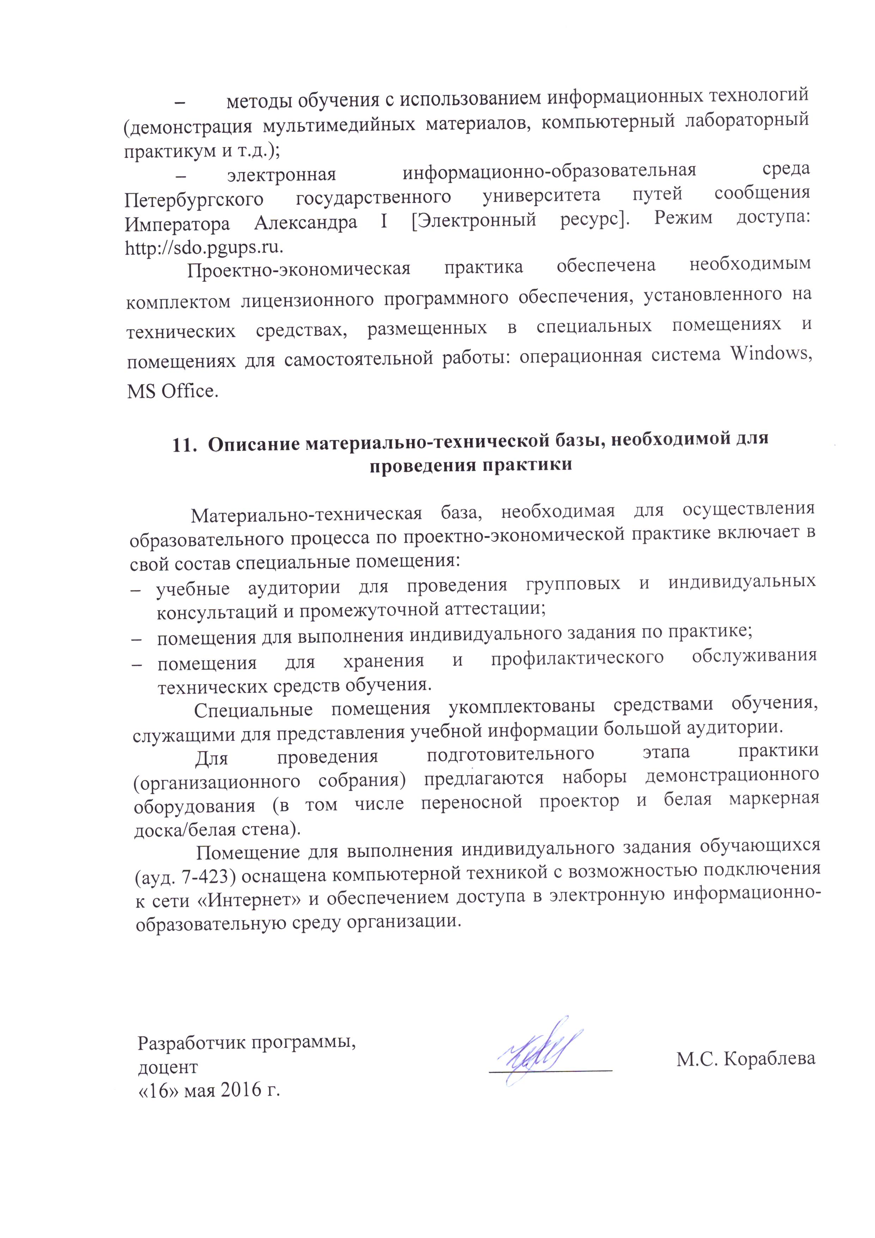
- методы обучения с использованием информационных технологий (демонстрация мультимедийных материалов, компьютерный лабораторный практикум и т.д.);
- электронная информационно-образовательная среда Петербургского государственного университета путей сообщения Императора Александра I [Электронный ресурс]. Режим доступа: http://sdo.pgups.ru.
Проектно-экономическая практика обеспечена необходимым комплектом лицензионного программного обеспечения, установленного на технических средствах, размещенных в специальных помещениях и помещениях для самостоятельной работы: операционная система Windows, MS Office.

11. Описание материально-технической базы, необходимой для проведения практики

Материально-техническая база, необходимая для осуществления образовательного процесса по проектно-экономической практике включает в свой состав специальные помещения:
- учебные аудитории для проведения групповых и индивидуальных консультаций и промежуточной аттестации;
- помещения для самостоятельной работы;
- помещения для хранения и профилактического обслуживания технических средств обучения.
Специальные помещения укомплектованы средствами обучения, служащими для представления учебной информации большой аудитории.
Для проведения подготовительного этапа практики (организационного собрания) предлагаются наборы демонстрационного оборудования (в том числе переносной проектор и белая маркерная доска/белая стена).
Помещение для самостоятельной работы обучающихся (ауд. 7-423) оснащена компьютерной техникой с возможностью подключения к сети «Интернет» и обеспечением доступа в электронную информационно-образовательную среду организации.

Разработчик программы,  доцент | ____________ | М.С. Кораблева
«16» мая 2016 г.

